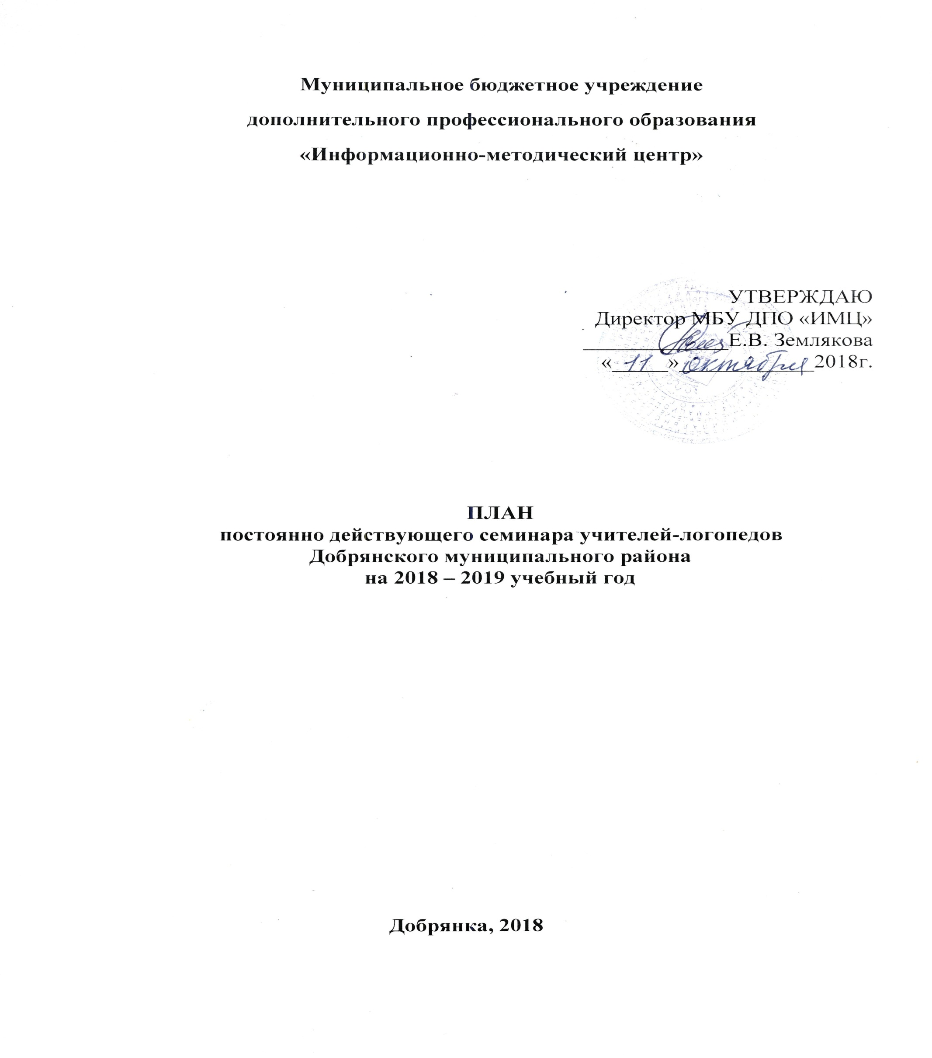

ПЛАН
Постоянно действующего семинара
учителей – логопедов Добрянского муниципального района
на 2018 – 2019 учебный год

№ | Мероприятие | Тема | Дата | Место проведения
1 | Установочный семинар | Методические и технологические аспекты организации логопедической работы в ОУ: презентация опыта педагогов. | 16.11.2018 г. | МБДОУ «Добрянский детский сад № 8»
2 | Семинар - практикум | Логопедическое сопровождение детей с ОВЗ. | 08.02.2019 г. | МАДОУ «Добрянский детский сад № 13»
3 | Конкурс | Конкурс чтецов «Территория детства» (старший дошкольный и младший школьный возраст) | 28.02.2019 г. | МБОУ «Добрянская СОШ №2»
4 | Круглый стол | Современные подходы к пониманию причин задержки речевого развития: теория и практика логопедии раннего возраста | 05.04.2019 г. | По согласованию
5 | Обобщение материалов ПДС | Подготовка электронного сборника материалов ПДС | Апрель-май 2019 г. | МБДОУ «ДДС № 8», «ДДС № 21»

Руководитель ПДС И. С. Абрамова, учитель – логопед МБДОУ «ДДС № 8»

